**Curva de Recursos (Curva “S”)**

**¿Qué es la curva de recursos?**

La curva de recursos es una herramienta que sirve de guía para la gestión del uso de los recursos en forma acumulativa (de ahí su otro nombre de curva “S”), principalmente los financieros, pero puede también usarse para otro tipo de recursos materiales, a lo largo del ciclo de vida del proyecto. Esta herramienta es una aplicación que sirve para determinar la correcta aplicación y uso del presupuesto del proyecto, ya que indica período a período cómo se ha ejecutado el costo respectivo de cada actividad, lo cual comparado con el plan ideal nos puede indicar si nuestro proyecto puede terminarse dentro del presupuesto especificado.

La curva “S” es una herramienta que es de gran uso para el seguimiento y monitoreo del proyecto, ya que sabemos por cada unidad de tiempo definida si lo que se aplica del gasto es lo que debería ser. Por otro lado es la base para aplicar la metodología de gestión de valor ganado, para determinar atrasos o adelantos en el cronograma y en el presupuesto, además de poder determinar tendencias y pronósticos de terminación en tiempo y costo.

**Propósito e importancia de la curva de recursos**

El propósito principal de la curva de recursos es describir en términos específicos la forma en la que se van aplicando todos los bienes y servicios requeridos por el proyecto, siguiendo las normas internas de la organización, el orden de ejecución de las actividades del proyecto y las cláusulas del contrato con el financiador del proyecto.

La importancia de utilizar una curva de recursos radica en que el proyecto se beneficia al tener información de fácil acceso que sirve para lograr un buen monitoreo del uso de los recursos y que al realizarlo éste cumpla con los requerimientos, las normas y las políticas establecidas tanto por la organización como por la entidad financiadora del proyecto. Además de esto, la curva permite mantener un nivel de confianza y seguridad en el proceso de ejecución y seguimiento del proyecto y notar cualquier uso indebido que permita evitar cualquier riesgo relacionado con el uso inadecuado de los recursos del proyecto.

**¿Cómo se construye una curva de recursos?**

Para desarrollar la curva de recursos es necesario que el líder y su equipo de trabajo definan las entradas que proporcionarán la información requerida y que será procesada mediante las herramientas y técnicas pertinentes para obtener la matriz. La figura 1 muestra este proceso de manera sencilla y concreta.

Figura 1. Proceso de la curva de recursos

|  |  |  |
| --- | --- | --- |
| Entradas | Herramientas y Técnicas | Salidas |
| * EDT * Cronograma * Información financiera * Restricciones * Documentos de aprobación del proyecto | * Análisis del presupuesto * Estimación de costos | * Curva de recursos |

Es importante mencionar que antes de realizar la curva de recursos, el líder y equipo de proyecto deben tomar en cuenta lo siguiente:

* Tener documentada y clara la visión de proyecto, la justificación, supuestos, restricciones.
* Haber definido el alcance, su descripción, detalles, criterios de aceptación.
* Documentar qué incluye y qué no incluye el proyecto (por qué cosas se consumen recursos y por cuáles no).
* Generar un estimado de costo y un estimado de tiempo.

Una vez que tengan esta información, podrán empezar a realizar la Curva de Recursos, la cual debe contener las actividades consideradas en la EDT, para asegurar que todo el alcance esté incluido y no se queden entregables sin considerar, así como el número de contratos o el número de especialidades, en la que van a dividir la contratación para el proyecto, ya que ello tiene incidencia directa en el presupuesto.

Finalmente, la curva de recursos elaborada a partir de las entradas y técnicas utilizadas debe ser lo suficientemente detallada para identificar claramente los recursos asignados y aplicados desde el principio hasta el final de un proyecto.

Figura 2. Ejemplo de una Curva S

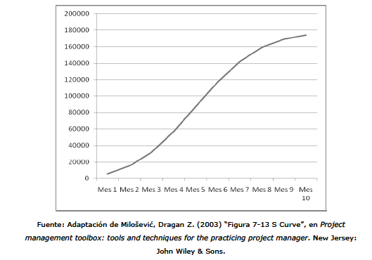

**Componentes**

La curva de recursos incluye entre sus elementos:

* Nombre del proyecto
* Código del proyecto
* Fecha inicial del proyecto
* Fecha a reportar (fecha donde se hace el corte y hasta la cual se reporta el costo real).
* Fecha final del proyecto
* Valor del trabajo planificado (lo que se planificó se generaría de valor durante la ejecución de los recursos ejercidos en las actividades de ese período, el plan – usualmente un mes)
* Valor de trabajo planificado acumulado (la suma de los recursos ejercidos como gasto de acuerdo al plan)
* Costo real del trabajo realizado (lo que realmente costó la ejecución de los recursos ejercidos en las actividades de ese período- usualmente proporcionado por el área de finanzas)
* Costo real del trabajo realizado acumulado (la suma de los recursos ejercidos como gasto de acuerdo al gasto ejecutado – usualmente proporcionado por el área de finanzas)

**Referencias:**

* <http://www.liderdeproyecto.com/articulos/plan_de_adquisiciones_en_los_proyectos.htm>
* Rodolfo Siles, PMP y Ernesto Mondelo, PMP, Guía de Gestión de Proyectos para Resultados PM4R, 2ª edición, BID-INDES, 2012.
* <http://direccion-proyectos.blogspot.mx/2006/06/seguimiento-de-proyectos-con-el_16.html>